Prijedlog materijala za ostvarivanje nastave na daljinu za sedmi razred osnovne škole za predmet Kemija

Napomena: odgojno-obrazovne ishode vezane uz nastavnu temu Građa tvari ostvarite uz tiskane udžbenike i radne bilježnice, kao i korištenjem digitalnim obrazovnim sadržajima u digitalnom udžbeniku Kemija 7 za osmi razred osnovne škole.

Građa tvari (Ponavljanje, utvrđivanje i usustavljivanje gradiva)

Kada proučite sadržaj ove teme, moći će:
- opisati građu atoma
- navoditi definicije atoma, kemijskoga elementa, izotopa
- izračunati broj subatomskih čestica (protoni, neutroni, elektroni)
- razlikovati protonski od nukleonskoga broja
- zapisati simbolima kemijske elemente
- opisati strukturu periodnoga sustava elemenata
- opisati građu različitih elementarnih tvari
- određivati valencije atoma na temelju položaja elemenata u periodnome sustavu elemenata
- prikazivati kemijskim formulama elementarne tvari i kemijske spojeve koristeći se valencijama atoma i indeksima

Dragi učenici, tijekom ponavljanja, utvrđivanja i usustavljivanja gradiva služite se interaktivnim Periodnim sustavom elemenata jer je jedinstveno nastavno pomagalo koje na vizualno privlačan način simulira prikaz klasičnoga periodnog sustava elemenata
U digitalnome udžbeniku kemije za sedmi razred pronaći ćete nastavne teme za ponavljanje koje vam omogućuju usustavljivanje i povezivanje kemijskih sadržaja. Evo primjera nekih od njih!

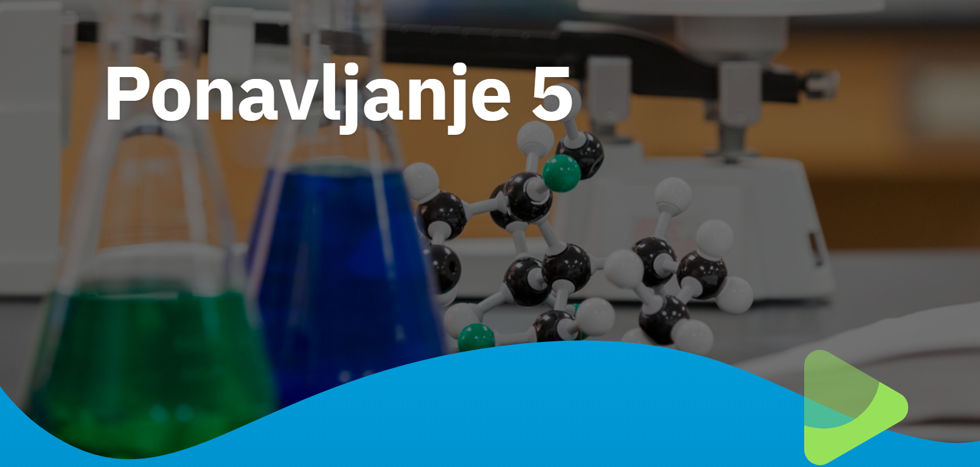
Obuhvaća nastavne teme:
- Građa atoma
- Kemijski elementi i simboli kemijskih elemenata
- Izotopi
- Periodni sustav elemenata
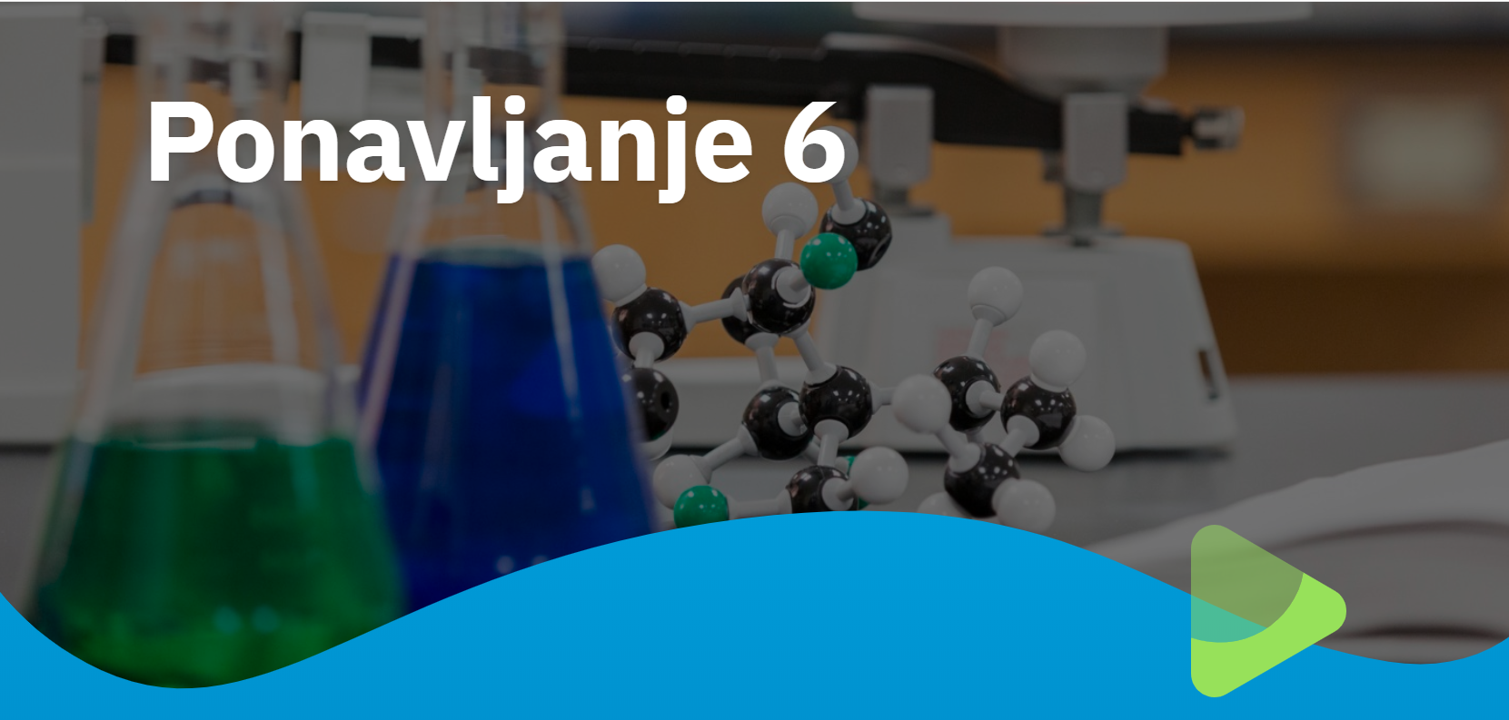
Obuhvaća nastavne teme:
- Kako su građene elementarne tvari
- Kako su građeni kemijski spojevi
- Valencije, kemijske formule i imenovanje kemijskih spojeva

Kada otvorite jedinice Ponavljanja 5 i 6:
1. korak
U rubrici Prisjetite se ponovite ključne pojmove vezane uz nastavne teme koje ste obradili u modulu Građa atoma.
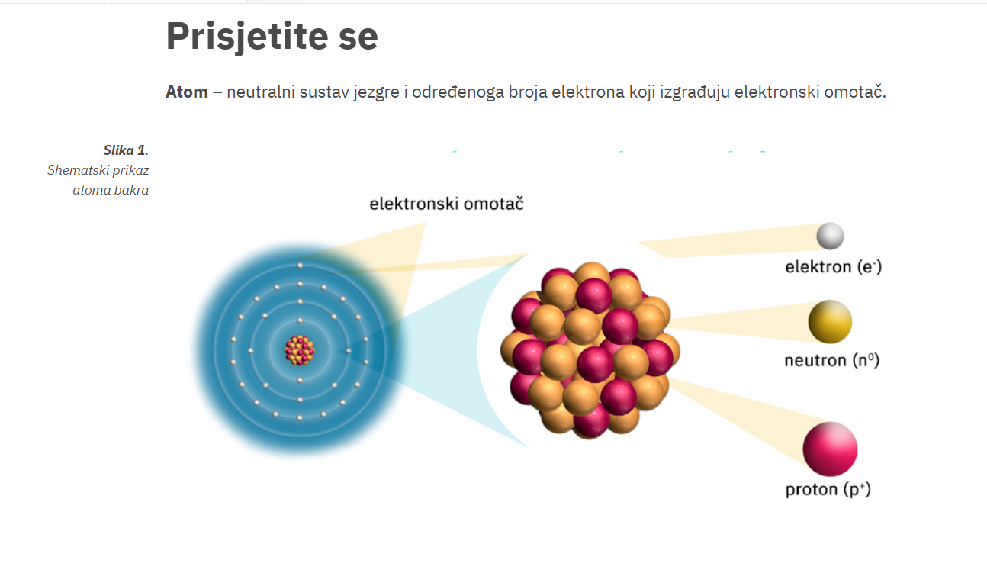
2. korak
Nakon što pozorno pročitate kraći sažetak pojmova iz nastavnih tema, odgovorite na mnogobrojna digitalna pitanja koja slijede u rubrici Primijenite znanje.
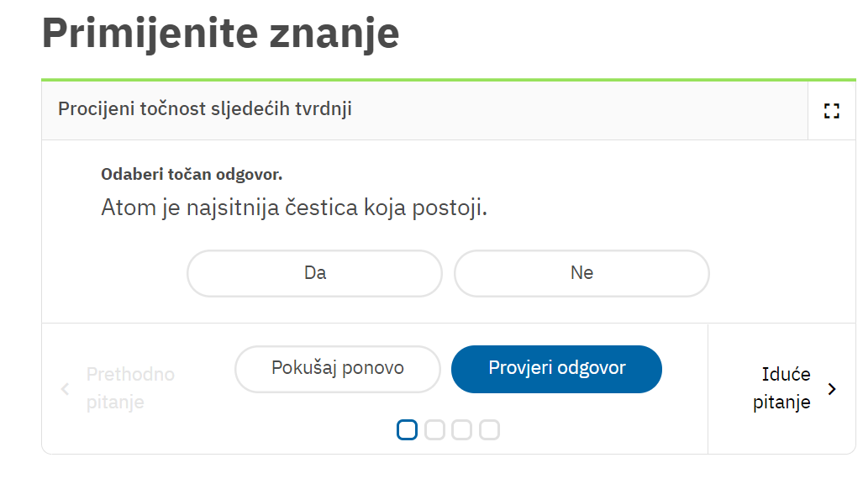

Napomena: pri rješavanju zadataka u ovim digitalnim obrazovnim sadržajima omogućen vam je upis kemijskih formula kada su one rješenje zadataka. Pritom ćete se koristiti tipkovnicom koja vam omogućuje upis kemijskih formula. Nadamo se da ćete brzo ovladati uporabom ove tipkovnice te moći uspješno i s lakoćom zapisivati kemijske spojeve kemijskim formulama.

3. korak
Ponekad ćete u rubrici Primijenite znanje pronaći i Phet simulacije koje će unijeti i elemente igre u ponavljanje gradiva. Sretno!
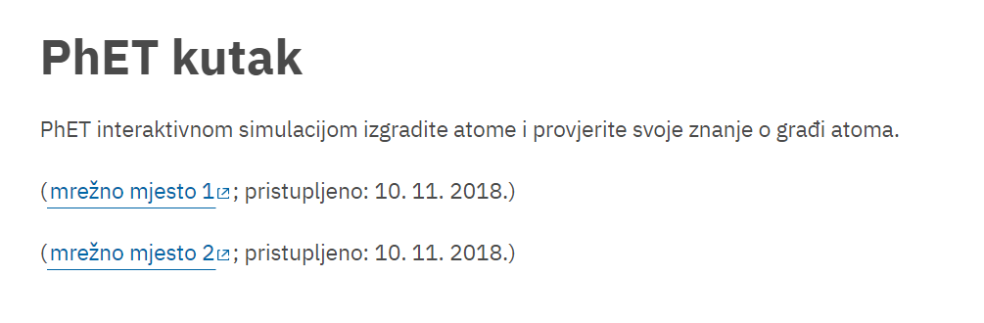

4. korak
Kemija ima bogatu povijest, specifične zakonitosti, zanimljive teorije i praktičnu primjenu. Rubrika Točka razmišljanja tome svjedoči. Stoga kada uspješno riješite zadatke, odvojite malo vremena i proširite svoje vidike! 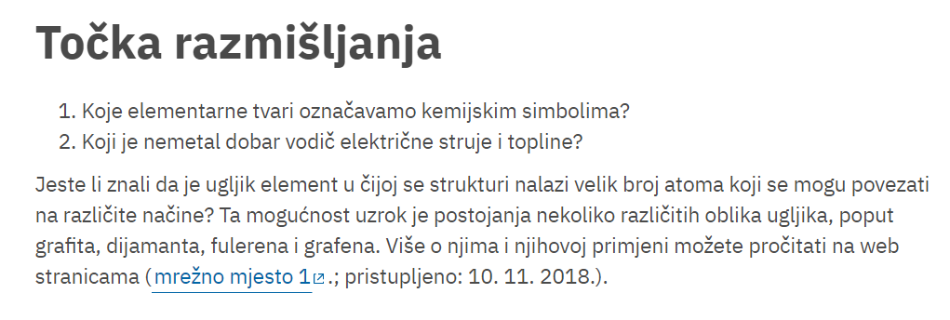

Dodatni prijedlozi aktivnosti

1. prijedlog
Nakon obrade nastavne teme Građa tvari ostvarenost ishoda možete ispitati tako da zaigrate kviz u alatu Kahoot! koji će u vašu virtualnu učionicu svakako unijeti elemente igre i natjecanja.

Građa atoma i Kemijski elementi – online vježbaonica

U ograničenome vremenu (najčešće 20 sekundi) trebate proučiti pitanje i odabrati točan odgovor. Na kraju odigranoga kviza vaša učiteljica/vaš učitelj može vrednovati najuspješnije učenike te dobiti uvid u pitanja s kojima ste imali najviše teškoća.

Napomena: treba uzeti u obzir kako je za primjenu kviza u Kahootu! nužno da imate na raspolaganju mobilne telefone, tablete ili računala s pristupom internetu. Sretno!

Sretno u rješavanju zadataka!

